Vai trò đặc điểm phát triển và phân bố của dịch vụ
I. CÂU HỎI TỰ LUẬN
Câu 1
Dựa vào nội dung bài học, hãy lập sơ đồ các ngành dịch vụ nước ta
Trả lời
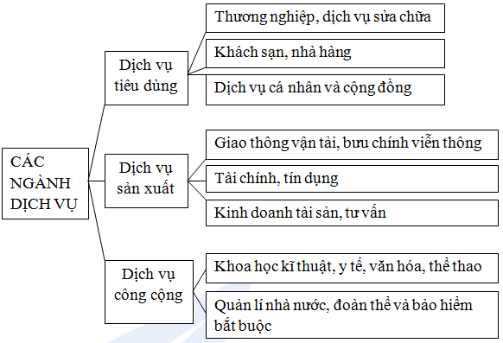
Câu 2
Hãy nêu vai trò của dịch vụ trong sản xuất và đời sống
Trả lời
+ Vai trò của dịch vụ trong sản xuất:
- Thông qua giao thông vận tải và thương mại, các hoạt động sản xuất diễn ra liên tục (nguyên liệu, vật tư -> nhà máy -> sản phẩm tới nơi tiêu thụ)
- Tạo ra mối liên hệ giữa các ngành sản xuất, giữa các vùng trong nước, giữa nước ta với nước ngoài
+ Vai trò của dịch vụ trong đời sống:
- Dịch vụ phát triển sẽ tạo nhiều việc làm, góp phần giải quyết việc làm, ổn định xã hội
- Góp phần quan trọng nâng cao đời sống nhân dân (các lĩnh vực dịch vụ: giáo dục, y tế, văn hóa)
- Thúc đẩy giao lưu văn hóa, khoa học kĩ thuật giữa các vùng trong nước và nước ta với nước ngoài
Câu 3
Cho ví dụ chứng minh rằng nền kinh tế càng phát triển thì các hoạt động dịch vụ càng trở nên đa dạng
Trả lời
+ Kinh tế càng phát triển thì yêu cầu về nguyên liệu, vật tư càng nhiều, hàng hóa sản xuất càng phong phú -> nhu cầu vận chuyển, trao đổi, tiêu thụ hàng hóa càng tăng sẽ thúc đẩy các hoạt động giao thông vận tải, thương mại, tài chính, tín dụng ... càng phát triển
+ Kinh tế càng phát triển thì vấn đề việc làm sẽ được giải quyết tốt hơn, thu nhập của người lao động sẽ tăng lên, đời sống nhân dân được nâng cao sẽ thúc đẩy các hoạt động giáo dục, y tế, thương mại, du lịch, bảo hiểm.... phát triển mạnh mẽ hơn và đa dạng hơn
Câu 4
Tại sao các hoạt động dịch vụ ở nước ta phân bố không đều ?
Trả lời
+ Phân bố các hoạt động dịch vụ phụ thuộc chặt chẽ vào sự phân bố của các đối tượng có nhu cầu về dịch vụ như dân cư, các cơ sỏ’ sản xuất, kinh doanh
+ Ở nước ta, phân bố dân cư, mạng lưới đô thị, các trung tâm công nghiệp.... phân bố không đồng đều trên lãnh thổ, tập trung nhiều ở vùng đồng bằng và ven biển, nên phân bố các hoạt động dịch vụ cũng không đều trên lãnh thổ
Câu 5
Giải thích vì sao Hà Nội và Thành phố Hồ Chí Minh là hai trung tâm dịch vụ lớn nhất ở nước ta ?
Trả lời
Hà Nội và Thành phố Hồ Chí Minh là hai trung tâm dịch vụ lớn nhất ở nước ta vì:
+ Là hai thành phố đông dân nhất nước ta
+ Là hai trung tâm kinh tế lớn, hai đầu mối giao thông vận tải lớn nhất của cả nước
Cần phải giải quyết những vấn đề gì để nâng cao chất lượng dịch vụ và đa dạng hóa các loại hình dịch vụ ở nước ta ?
Trả lời
Để nâng cao chất lượng dịch vụ và đa dạng hóa các loại hình dịch vụ ở nước ta cần giải quyết các vấn đề:
+ Nâng cao chất lượng lao động của các ngành dịch vụ
+ Hiện đại hóa cơ sỏ' hạ tầng kĩ thuật
+ Đẩy mạnh tăng trưởng kinh tế, nâng cao dân trí
+ Tăng cường giao lưu, hợp tác với nước ngoài
II. CÂU HỎI TRẮC NGHIỆM (Khoanh tròn chỉ một chữ cái trước đáp án chọn)
Câu 1
Hoạt động nào thuộc lĩnh vực dịch vụ tiêu dùng ?
A. Tài chính, tín dụng
B. Khách sạn, nhà hàng
C. Giao thông vận tải, thông tin liên lạc
D. Giáo dục, y tế
Câu 2
Hoạt động nào thuộc lĩnh vực dịch vụ sản xuất ?
A. Thương nghiệp
B. Khách sạn, nhà hàng
C. Giáo dục, y tế
D. Tài chính, tín dụng
Câu 3
Ý nào không đúng về sự phát triển của dịch vụ ở nước ta ?
A. Sử dụng nhiều lao động nhất trong các khu vực ngành kinh tế
B. Thu hút ngày càng nhiều đầu tư nước ngoài
C. Chất lượng dịch vụ ngày càng được nâng cao
D. Phát triển ngày càng đa dạng
Câu 4
Sự phân bố các hoạt động dịch vụ phụ thuộc trước hết vào
A. phân bố dân cư
B. phân bố mạng lưới đô thị
C. phân bố mạng lưới giao thông
D. phân bố cơ sở vật chất kĩ thuật của các ngành kinh tế
Câu 5
Vùng nào dưới đây, hoạt động dịch vụ còn hạn chế hơn cả
A. Bắc Trung Bộ
B. Duyên hải Nam Trung Bộ
C. Tây Nguyên
D. Đồng bằng sông Cửu Long

